Приложение 1
Инструкция для входа на платформу zabedu.ru/Онлайн-школа CollegeSkills
1 шаг. Вход на сайт по гостевой ссылке. Вставить ссылку http://spo.zabedu.ru/course/view.php?id=4316 в адресную строку, в появившемся окне выбрать «зайти гостем».
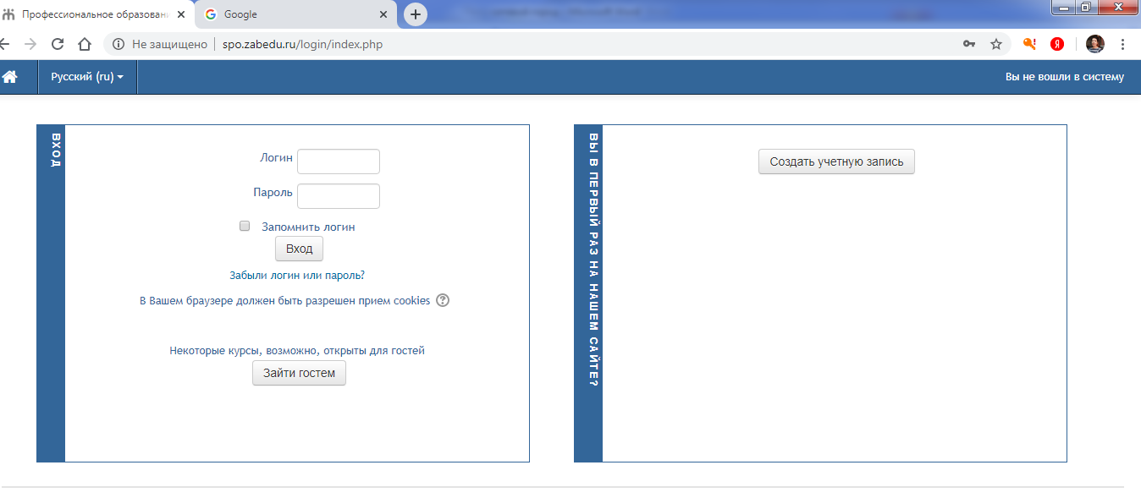
2 шаг. Для тех, кто желает пройти курс обучения в онлайн-школе CollegeSkills, необходимо заполнить анкету и выслать ее файлом с подписью «Анкета_онлайн-школаCS» на электронный адрес fedotovavalentina889@gmail.com
Внимание! Обязательно надо завести электронную почту на Google.
Форма для заполнения анкеты
Фамилия, имя

Класс

Район

Город/поселок/село

Школа (полное наименование)

Интересующая специальность

Электронный адрес (на Google)
Необходим для регистрации на платформе, на данный адрес будут высланы логин и пароль.

